**Лабораторная работа № 6 – Генерация и обработка сигналов**

**Цель работы**

Освоение простейшего средства управления процессами, позволяющего процессам передавать информацию о каких-либо событиях, отрабатывать реакции на различные события и взаимодействовать друг с другом.

**Пункт 1**

Программа sigint.cpp осуществляет ввод символов со стандартного ввода. Скомпилируйте и запустите программу и отправьте ей сигналы SIGINT (нажатием Ctrl-C) и SIGQUIT (нажатиемCtrl-\). Проанализируйте результаты.

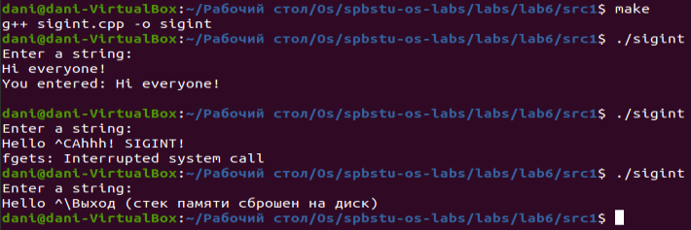

Рис. 6-1 Работа sigint.cpp.

Данная программа принимает на вход строку и выводит её обратно в консоль. Если отправить сигнал SIGINT, то процесс его перехватит и выведет строку “Ahhh! SIGINT!”. Это сделано при помощи системного вызова **sigaction,** который используется для изменения действия процесса при получении соответствующего сигнала. Для сигнала SIGQUIT обработчик не установлен, поэтому он работает в штатном режиме.

**Пункт 2**

Запустите программу signal_catch.cpp , выполняющую вывод на консоль. Отправьте процессу сигналы SIGINT и SIGQUIT, а также SIGSTOP (нажатием Ctrl-Z) и SIGCONT (нажатием Ctrl-Q) . Проанализируйте поведение процесса и вывод на консоль, а также сравните с программой из предыдущего пункта.

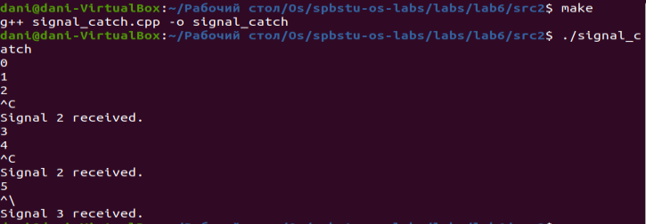

Рис. 6-2 Работа signal_catch.cpp.

В отличии от программы из прошлого пункта производится обработка сигнала SIGQUIT.

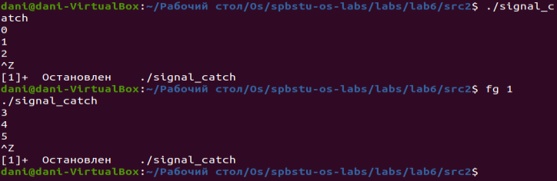

Рис. 6-3 SIGSTOP.

Сигнал SIGSTOP приостанавливает исполнение процесса и помещает его

в фоновый режим. Продолжить исполнение можно через команду **fg** или отправив сигнал SIGCONT (через команду **kill**).

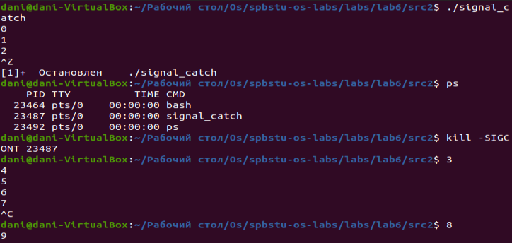

Рис. 6-4 SIGCONT.

Однако процесс продолжит исполнение в фоновом режиме, из-за чего могут возникнуть проблемы с выводом на консоль.

**Пункт 3**

Скомпилируйте и запустите программу sigusr.cpp. Программа выводит на консоль значение ее PID и зацикливается, ожидая получения сигнала. Запустите второй терминал и, отправляя с него командой kill различные сигналы, в том числе и SIGUSR1 , проанализируйте реакцию на них.

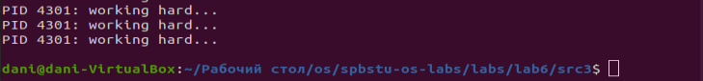



Рис. 6-5 Реакция на SIGINT.

Процесс завершился.





Рис. 6-6 Реакция на SIGQUIT.

Процесс завершаился с дампом памяти.





Рис. 6-7 Реакция на SIGSTOP.

Процесс приостанавливился и ушел в фоновый режим.

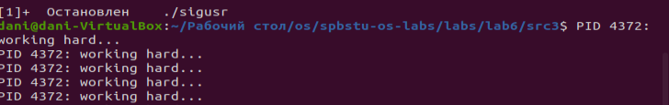

Рис. 6-8 Реакция на SIGCONT после SIGSTOP.

Процесс возобновил работу в фоновом режиме.





Рис. 6-9 Реакция на SIGCONT после SIGSTOP.

Процесс перехватил сигнал, вывел соотвествующее сообщение на консоль и завершился.

**Пункт 4**

Составьте программу, запускающую процесс-потомок. Процесс-родитель и процесс-потомок должны генерировать (можно случайным образом) и отправлять друг другу сигналы (например, SIGUSR1, SIGUSR2). Каждый из процессов должен выводить на консоль информацию об отправленном и о полученном сигналах.

Код составленной программы предостален ниже:

|  |
| --- |
| Листинг 6-1 signal_exchange.cpp |
|  |

Итог выполнения программы:

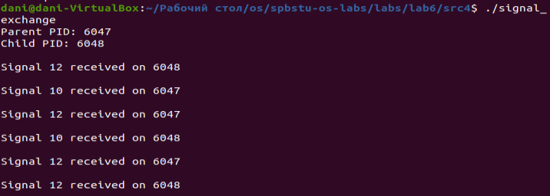

Рис. 6-10 Результат выполнения программы signal_exchange.

**Пункт 5**

Для организации обработчиков сигналов предпочтительно использовать системный вызов sigaction() и соответствующую структуру данных. Обеспечьте корректное завершение процессов.

Для лучшей организации обработчиков использовался системный вызов sigaction():

|  |
| --- |
| Листинг 6-2 signal_exchange_v2.cpp |
|  |

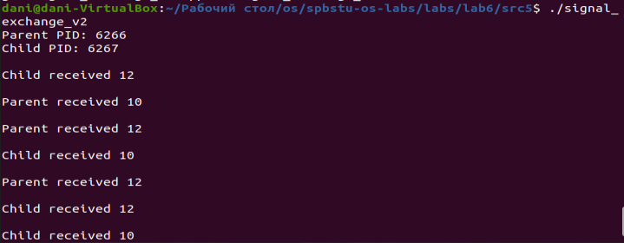

Рис. 6-11 Результат выполнения программы signal_exchange_v2.

**Пункт 6**

Модифицируйте программу занятия 3 (файлы pipe_server.cpp , pipe_client.cpp и pipe_local.h), сделав ее более стабильной вработе. В числе недостатков, которые желательно устранить, можно указать:

* если клиентский процесс завершается по получению сигнала SIGINT (Ctrl+C), то private FIFO не удаляется из системы (исправляется посредством организации перехвата сигнала с выполнением необходимых действий);
* клиентский процесс при его инициализации может обрушиться, если сервер окажется недоступен (исправляется путем попытки запуска сервера из клиента, если сервер не активен).